Profil vedoucího trenéra SpS TJ Sokol Královské Vinohrady
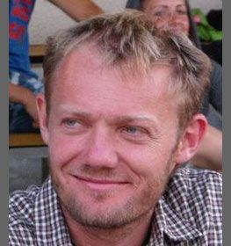

jméno a příjmení:
Mgr. Martin Ešpandr
datum narození:
9.6.1976
oddílová/ klubová příslušnost:
TJ Sokol Královské Vinohrady
pozice ve sportovních organizacích:
Trenér a předseda atletického oddílu TJ Sokol Královské Vinohrady
vzdělání:
vysoká škola - FVTS - trenér 1. třídy
trenérská škola

pracovní cíle na pozici vedoucího trenéra SpS:
V roce 2020 jsme se poprvé dostali mezi sportovní střediska. Chtěli bychom naší pozici mezi oddíly SpS vylepšit a oddíl dále rozvíjet.

kontakty:

mob.: 607 577 708
mail: espik@seznam.cz

